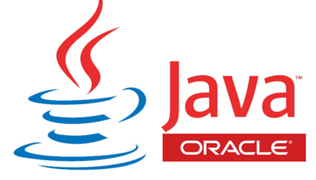

# GENIUSs Ti

ING. ISRAEL CARRASCO RUIZ

Director de Capacitación

LI. OLEGARIO CASTELLANOS GUZMÁN

Profesor

ESTO CERTIFICA QUE

## OLEGARIO CASTELLANOS GUZMÁN

Participó en calidad de instructor impartiendo el curso “Introducción a Web Services SOAP & REST con Java” realizada en la Ciudad de México los días 9 al 13 de octubre de 2017 cubriendo un total de 40 horas de capacitación continua.

### Diploma

Esta constancia se firma a los 14 días del mes de octubre de 2017.